І кіші «Солнышко» тобы үшін ұйымдастырылған оқу қызметінің конспектісі
Конспект организованной учебной деятельности 1 младшей группы «Солнышко»

Өткізу күні/Дата проведения:
Тәрбиеші: / Воспитатель:Ахметова А.С.
Білім беру саласы: / Образовательная область: «Познание» «Творчество»
Пән/Предмет: - Сенсорика, - Лепка
Өтпелі тақырып/Сквозная тема: «Мир природы»
Тақырыбы: / Тема: «Солнышко лучистое»
Мақсаттары: / Цели:
1.Тәрбиелік/воспитательная: Воспитывать доброжелательное отношение друг к другу
2.Дамытушылық/развивающая: Формировать представление о форме, величине и цвете; закрепить сенсорные эталоны;
3.Оқыту/обучающая: Создавать эмоциональное настроение, активизировать речевое развитие ребенка и словарный запас;
Педагогиқалық технологиялар/пед.технологии: технология М.Мантессори, ТСО, здоровье-сберегающая технология
Ресурстармен қамтамасыз ету/ ресурстное обеспечение: Иллюстрация автора стихотворения, цветные иллюстрации по теме, снежинка и снежок
Билингвалдық компонент/билингвальный компонент: солнышко – күннің көзі

Ұйымдастырушылық оқу қызметінің барысы.

1.Ұйымдастырушылық кезеңі/ организационный момент:
Детки, рада вас всех видеть, поздоровайтесь друг с другом, Дети здороваются друг с другом на двух языках: Здравствуйте – Сәлеметсізбе.
Скажите своим глазкам: Повторяют слова и движения
«Доброе утро, глазки»!
Доброе утро, глазки, вы проснулись? (Дети поглаживают веки).
Доброе утро, ушки, вы проснулись? (Дети поглаживают ушки).
Доброе утро, щечки, вы проснулись? (Дети поглаживают щечки).
Доброе утро, ручки, вы проснулись? (Дети поглаживают ручки).
Доброе утро, ножки, вы проснулись? (Дети поглаживают ножки).
Доброе утро, солнышко! (Протягивают руки вверх и широко улыбаются).
Мы проснулись и улыбнулись!

2.Негізі бөлімі /основная часть:
Ребята, посмотрите, кто к нам пришел? (К нам пришло солнышко!!!)

Здороваются с детьми (Здороваются с солнышком на 2х языках)
А давайте нашему гостю солнышку расскажем стихотворение (Дети соглашаются и рассказывают стихотворение)
Смотрит солнышко в окошко.
Греет нашу комнату
Мы захлопали в ладошки
Очень рады солнышку.
Протяните свои ручки вверх, давайте еще раз поздороваемся с солнышком.
С: Ой, какие вы молодцы! Как здесь стало тепло, радостно и уютно. (Дети хлопают в ладошки,
выражают свою радость
-Детки, я вижу что вы дружные между собой и любите друг друга, а теперь вы мне покажете что умеете делать? (Да, мы покажем что умеем делать.)
В: ребята, а давайте мы нашему солнышку приготовим подарки своими руками. (разделить детей на две подгруппы и выполняют задание) Дети соглашаются, выполняют задания
1-подгр: при помощи мозайки выкладывают изображение солнца
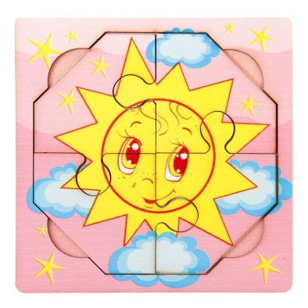
2-подгр: при помощи счетных палочек выкладывают изображение солнца
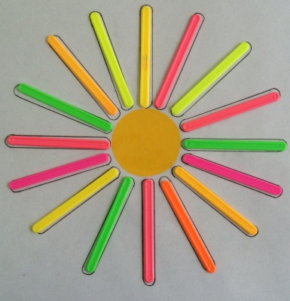
воспитатель детям задает вопросы:
На какую геометрическую фигуру похоже солнышко? (Солнышко похоже на круг).
Что еще есть у солнышка? (У солнышка есть лучики).
Какие лучики у солнышка? (Лучики у солнышка длинные и короткие).
В: ребята, а давайте мы нашему солнышку подарим замечательный танец
(выполняют под музыку физминутку про солнышко)
С: Ребята, какие вы все умнички. Мне понравилось как вы занимае-тесь, как вы танцуете. Но, мне пора отправляться в гости к другим деткам. За то что вы хорошо занимались я вам подарю свою фотографию, вы повесите ее в группе и у вас будет всегда тепло и светло Дети слушают солнышко и радуются подарку
В: ребята, давайте скажем солнышку спасибо и попращаемся
Дети говорят хором
Спасибо – рахмет Досвидания – сау болыңыз
В: ребята, давайте с вами запомним слово «Солнышко» на каз.языке – «Күннің көзі»
(Дети повторяют и запоминают новое слово на каз.языке - «Күннің көзі»)
В: ребята, что-то прохладно стало в группе, давайте мы с вами приделаем нашему солнышку еще больше лучиков (На солнышко дети прикрепляют прищепки)
В: ребята, вот нам стало теперь теплее, но посмотрите, слонышко что-то загрустило. А знаете почему? (Нет, мы не знаем)

-вот мы все вечером пойдем домой, а солнышко в группе останется одно. Давайте мы слепим для него друга (Да, слепим для солнышка друга)
Практическая деятельность: Практическая коллективная работа детей
На готовый шаблон желтого цвета способом раскатывания и разма-зывания лепить лучики (коллективная работа)
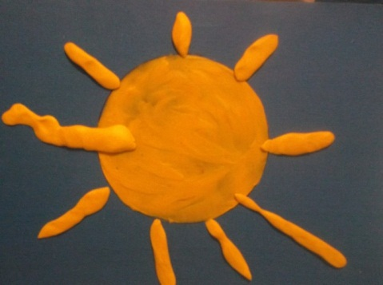
Ребята, смотрите, теперь солнышко улыбается, потомучто у него появился друг.
Дети радуются результату

3.Қорытынды /итоговая часть
Ребята, кто к нам в гости приходил? К нам приходило солнышко
Что мы делали на занятии ? Мы делали солнышко
Из чего мы делали солнышко? Мы делали солнышко из пластилина, мозайки, из счетных палочек, из прищепок
Какого цвета солнышко? Солнышко желтого цвета
Какой формы солнышко? Солнышко круглого цвета
Как на казахском языке будет солнышко? Солнышко на каз.языке будет – күннің көзі
Молодцы, ребята. Смотрите, Солнышко оставило нам свою шкатулочку.
Давайте посмотрим что там есть? Откравают и смотрят.
(призы для детей – пазлы с изображением солнца) .
Дети радуются, берут призы и на ковре собирают пазлы.

